【別紙地図】

大阪府教育センター
住所：大阪市住吉区苅田4丁目13番23号

（交通機関）
・Osaka Metro御堂筋線 「あびこ」駅下車 ①番出口、東北東へ約700m
・ＪＲ阪和線 「我孫子町」駅下車、東へ約1,400m
・近鉄南大阪線 「矢田」駅下車、西南西へ約1,700m

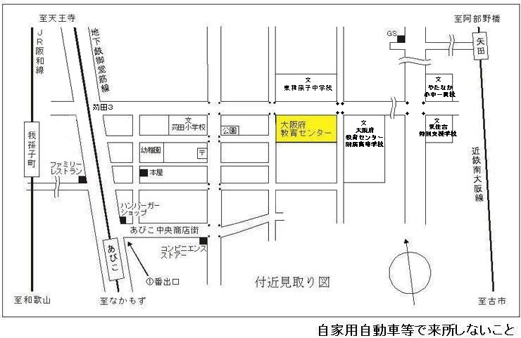
フィットネスジム

